Datos de alumna
ANA ISABEL SANZ GARCIA
aisagar1986@gmail.com

Nota 10
Está todo muy bien, faltaría contenido en muchas páginas, pero otras lo tienen muy bien desarrollado.
Si vue lo ves como un framework, React también (es un tanto ambiguo si son framework o librerías, pero se clasifican igual).
El proceso de carga de páginas web es un poco impreciso, faltaría de concretar y pausar mejor las diferentes acciones (búsqueda de dns, buscar en el servidor bases de datos, web services, renderizado, carga de css, ….)
Buen trabajo

Práctica de sintexis (½)

Nota 7
No deberías de usar la función de printf, mejor constructores (echo o print).
No entiendo por qué haces esto
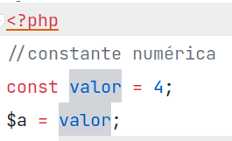
En cualquier caso el identificado de constantes debería de ir siempre en mayúsculas(Buenas prácticas de programación). Veo que lo repites varias veces.
El switch es incorrecto, si la edad vale 0, sale la opción por defecto
Tu sumas los pares de los 100 primeros números, no es lo que se pide.
En las funciones no deberían de ser los dos parámetros por referencia.

Práctica de sintaxis (2/2)

Nota 9,2
En el heredoc, mejor que usar br, usar una etiqueta <pre>
El cálculo de la edad no está bien, ya que si no ha cumplido en el año actual años, no lo tienes en cuenta.
El resto está todo muy bien implementado.

Práctica 4: Adivina un número

Nota 4
La práctica no funciona
El index no tiene código php y debería tenerlo. Si no lo tuviera, no debería de tener esa extensión
En jugar php
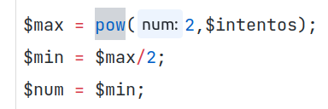
Date cuenta que siempre actualizas las variables, y en realidad deberías de coger los de la última jugada, y en función de la acción (<,> o =) actualizar estas variables. p.e. Si el valor es mayor, actualizaré el $min con el $num , …. Si no, no va a funcioanr el algoritmo (como te ocurre).
Por otro lado haces cosas como leer dos veces la misma variable
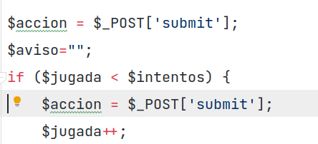
Lees dos veces la variable $accion ????
Está bien lo de la variable aviso
Si voy directamente a jugar.php escribiéndolo en la url, me debería de reenviar al index.php
Si selecciono una opción del intervalo a adivinar el número (10,15 o 20),, debería de, cuando vuelva de jugar.php al index, de mantenerla, por eso index.php debería de tener código php

Práctica 5:Agenda

Nota 0 (sin entregar)

